**ประวัติผู้วิจัย**

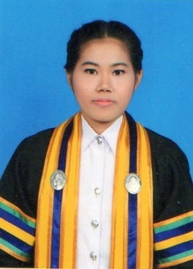

|  |  |
| --- | --- |
| **ชื่อ นามสกุล (ภาษาไทย)** | นางสาวพาขวัญ พัดเย็นใจ |
| **ชื่อ นามสกุล (ภาษาอังกฤษ)** | MISS PHAKHWAN PADYENJAI |
| **สถานที่ติดต่อ** | 21/99 ซอยนวลจันทร์ 50 ถนนนวลจันทร์ แขวงนวลจันทร์ เขตบึงกุ่ม กรุงเทพฯ 10230 |
| **เบอร์โทรศัพท์** | 082-577-2533 |
| **อีเมล** | sunlight_bm@hotmail.com |
| **ประวัติการศึกษา** | |
| พ.ศ. 2552 | สำเร็จการศึกษาชั้นมัธยมศึกษาตอนปลาย  จากโรงเรียนมัธยมวัดบึงทองหลาง กรุงเทพๆ |
| พ.ศ. 2550 | สำเร็จการศึกษาชั้นมัธยมศึกษาตอนต้น  จากโรงเรียนมัธยมวัดบึงทองหลาง กรุงเทพๆ |
| **ปัจจุบัน** | กำลังศึกษาอยู่ชั้นปีที่ 4 สาขาวิชาเทคโนโลยีสารสนเทศ  คณะวิทยาศาสตร์และเทคโนโลยี มหาวิทยาลัยราชภัฏพระนคร |